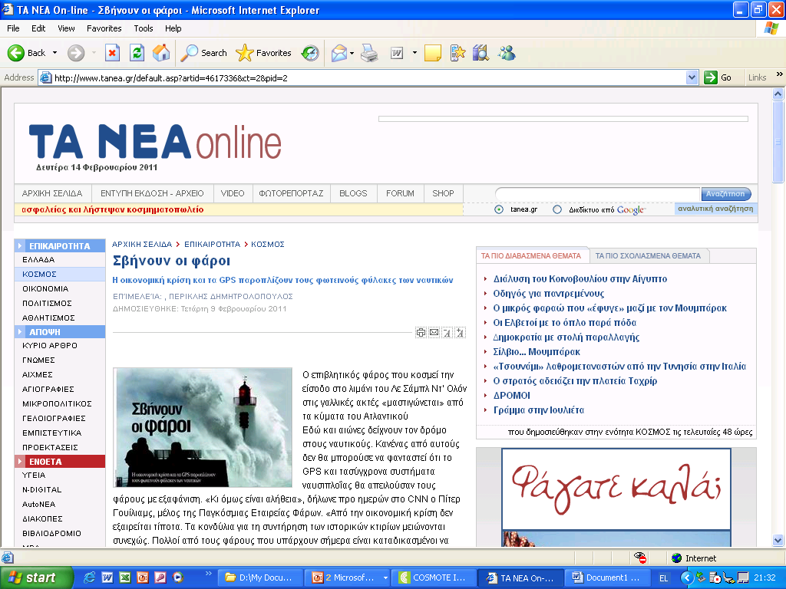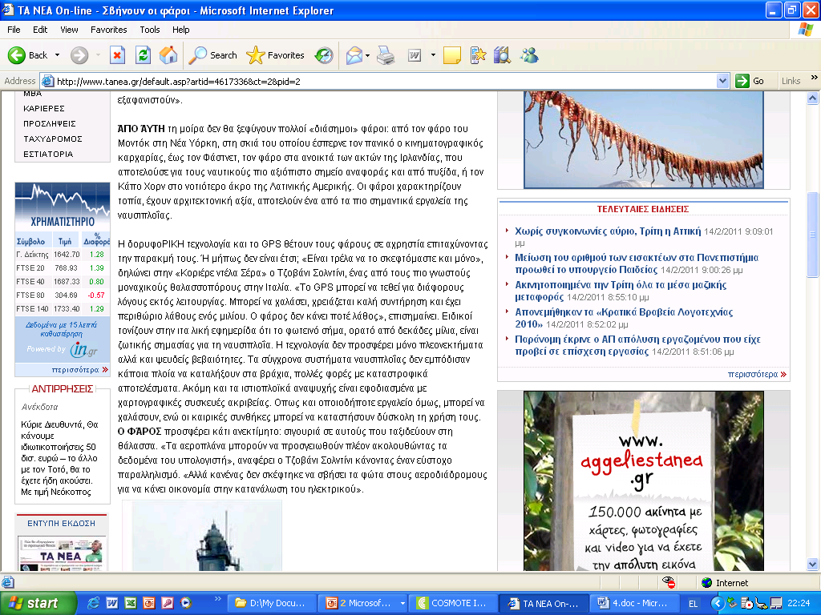

http://www.tanea.gr/default.asp?artid=4617336&ct=2&pid=2

